УДК 004.896

Дьяков С.О.,
Ямпольський Л.С.

Мультиагентна система ДИСПЕТЧЕРИЗАЦІЇ Автономних транспортних МОДУЛІВ

Автономні транспортні модулі (АТМ) зазвичай застосовуються для переміщення об’єктів виробництва у гнучких виробничих системах (ГВС). Диспетчеризація АТМ полягає у призначенні транспортного модуля для переміщення, що базується на доступності АТМ і об’єктів виробництва. Через невизначеність виробничого середовища значно зростає навантаження на централізовану систему диспетчеризації. Для роботи у таких складних середовищах було розроблено модель диспетчеризації на основі мультиагентної системи.
Automated guided vehicles (AGV) are commonly used to move manufacturing objects in flexible manufacturing systems (FMS). Scheduling of ATM is the assignment of the transport module to movement based on the availability of ATM and manufacturing objects. The load on a centralized dispatching system significantly increases due to the uncertainty of the manufacturing environment. Scheduling model based on multi-agent system was developed to work in such complex environments.

Диспетчеризація АТМ

У сучасних гнучких виробничих системах (ГВС) переміщення деталей зазвичай реалізується їх передачею автономними транспортними модулями (АТМ), які наділені значними перевагами включаючи гнучкість переміщення, підвищення безпеки і продуктивності, зниження витрат (наприклад, пошкодження матеріалів) [1].
Продуктивність системи подачі матеріалів напряму впливає на продуктивність всього виробництва. Вдале застосування АТМ у ГВС вимагає вирішення таких задач:
• проектування транспортної мережі ГВС;
• планування руху АТМ;
• диспетчеризація руху АТМ.
Наявність невизначеностей, що виникають в реальному часі при роботі виробничих систем, робить неприйнятним застосування лише апріорного планування. Натомість, для керування рухом АТМ у реальному часі застосовується диспетчеризація.
Існує два основних типи систем диспетчеризації в реальному часі: децентралізовані і централізовані.
У централізованих системах вся інформація пов’язана з транспортними модулями, зокрема, місця завантаження та кінцеві пункти призначення, час завантаження і розвантаження, позиція і статус АТМ тощо зберігається у єдиній базі даних контролера. До таких систем відноситься найпоширеніша модель диспетчеризації АТМ в реальному часі, що будується на основі динамічних правил диспетчеризації.
Використання мультиагентних систем (МАС) – приклад формування децентралізованої системи керування на основі застосування наборів впорядкованих інтелектуальних і автономних програмних агентів, що співпрацюють або змагаються для знаходження розв’язку задачі, що є занадто складною для розв’язання одним програмним агентом. Зв’язок між агентами зазвичай відбувається завдяки переговорам – процесу комунікації, для подальшої координації та взаємодії [2].

МАС диспетчеризації АТМ

Запропонована модель диспетчеризації АТМ і ГВМ зображена на рис. 1. Архітектура моделі включає наступні агенти та метаагенти (агенти, що складаються з інших агентів): агент-менеджер (АМ), метаагент системи АТМ (МАТМ), з агентами диспетчеризації (АДАТМ) всіх АТМ у ГВС, метаагент системи ГВМ (МГВМ), з агентами диспетчеризації (АДГВМ) усіх ГВМ у ГВС, метаагент системи замовлення (МЗ), з агентами замовлень (АЗ) та створюваними ними агентами операцій (АО).
Сховище даних «Реєстр» зберігає інформацію про агентів диспетчеризації АТМ і ГВМ. Використовуючи канали інформаційного обміну у сховищі, агенти знають про доступність інших агентів. Далі більш детально визначається механізм і поведінка агента диспетчеризації АТМ.
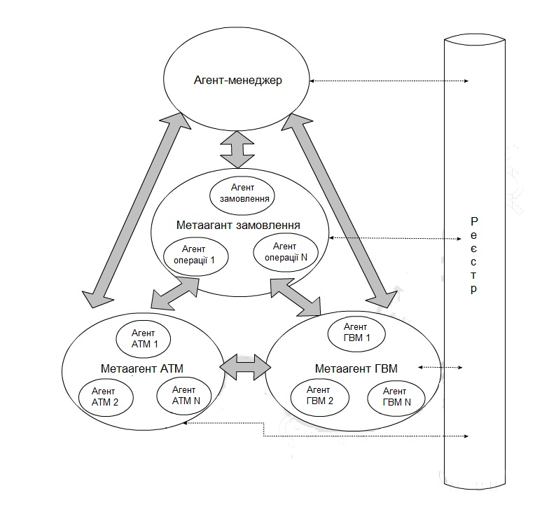
Рис. 1. Архітектура МАС диспетчеризації

Як тільки АДАТМ стає вільним, він перевіряє робочий список і визначає наступну задачу.
Коли на ГВМ розпочалася операція, АДГВМ відсилає сигнал наступному АО. Той в свою чергу надсилає запит на транспортування та повідомляє про мінімальний можливий час початку обробки транспортної задачі. Ця інформація записується АДАТМ і використовується для визначення найбільш придатної задачі.
Під час визначення задачі транспортування АДАТМ робить висновки, що базуються на оцінці часу переміщення і часу власного очікування найближчого можливого початку обробки відповідної операції з робочого списку. Мета цих висновків у виборі задачі з найближчим часом початку з робочого списку використовуючи наступне рівняння:
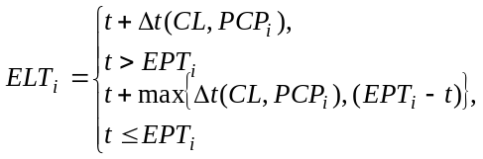 | (1)
де ELT_{i} — найближчий час початку опрацювання задачі i; CL — поточне розташування АТМ; PCP_{i} — розташування точки початку обробки задачі i; t — поточний момент часу; 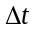(..., ...) — час переміщення між двома точками; EPT_{i} — найближчий час можливого початку обробки задачі i.
Далі обирається ELT_{s} за допомогою рівняння:
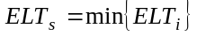 | (2)
Час PR виконання відповідної операції, запропонований АДАТМ визначається як сума EPT_{s} і відповідного часу доставки вантажу за допомогою рівняння:
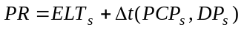 | (3)
Агент операції запрошує всі АДАТМ зробити сво пропозиції. Агент спершу перевіряє наявність призначення задачі. Якщо не призначена, він готує пропозицію, шукаючи задачу з мінімальним ELT, використовуючи рівняння 2 і наступне:
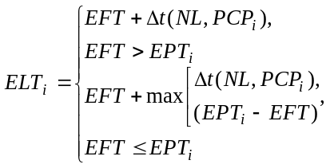 | (4)
де EFT – найближчий час звільнення; NL – наступне розташування.
Якщо задача у поточній пропозиції співпадає з обраною задачею у робочому списку, АДАТМ робить пропозицію відповідній операції додаванням ELT_{s} до відповідного часу перевезення (рівняння 3).
У [3] наведено результати моделювання, які показують, що МАС випереджає інші правила диспетчеризації за показником тривалості періоду обробки.

Перелік посилань

- Гнучкі комп’ютеризовані системи: проектування, моделювання і управління / Л.С. Ямпольський, П.П. Мельничук, Б.Б. Самоткін, М.М. Поліщук, М.М. Ткач, К.Б. Остапченко, О.І. Лісовиченко. – Житомир: ЖДТУ, 2005.–680 с.
- Automated Negotiation and Decision Making in Multiagent Environments / S. Kraus. – Mutli-agents systems and applications, 2001
- Дьяков С.О., Ямпольський Л.С. Мультиагентне середовище моделювання задач диспетчеризації автономних транспортних модулів // Адаптивні системи автоматичного управління. -2013.- № __(__).-С.

